Norming Normovadlo

Manual viz <https://d.docs.live.net/b22fb0fb09218bf0/Nielsen%20%20prace/Moje%20poznamky%20Nielsen/Manualy/Manuál%20Normovadlo_2.1_FIN.docx>

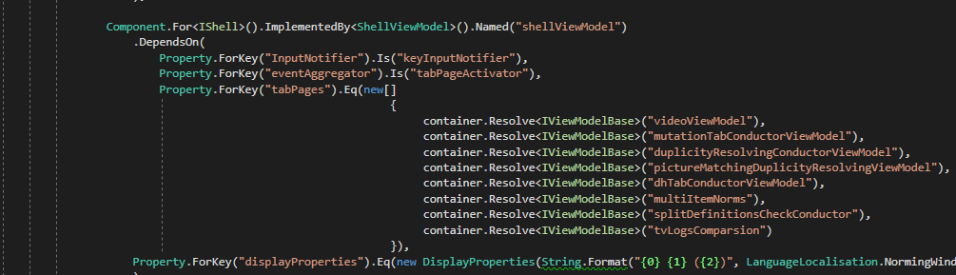

# Zalozka Video

Manual viz <https://d.docs.live.net/b22fb0fb09218bf0/Nielsen%20%20prace/Moje%20poznamky%20Nielsen/Manualy/Manuál%20Normovadlo_2.1_FIN.docx>

MM pro nacteni najdu pomoci scriptu C:\Users\phlavenka\OneDrive\Nielsen prace\Moje poznamky Nielsen\My Scripts\Normovadlo\Televizni MM Id .sql

## Nahled:

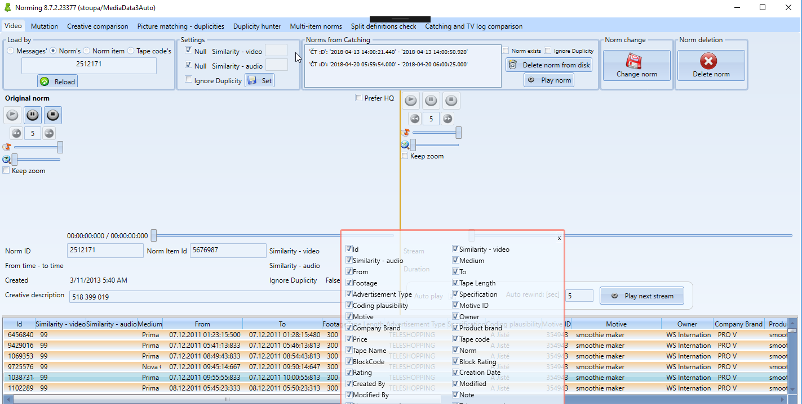

ColumnHidingListView (bude Telerik)

ColumnHidingPopupView (CTRL + ptm)

AlliedMessagesView

## Normovadlo - Fce "použij normu ze Z" nenaimportuje do db vlastní binární data kreativy

<https://tfs.mediaresearch.cz/AdIntel/AdIntel/_workitems/edit/50393>

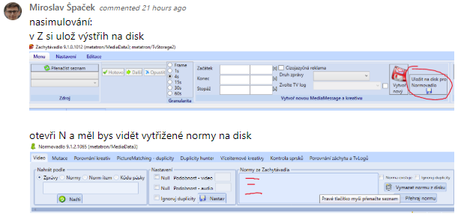

Zachytavadlo tlacitkem

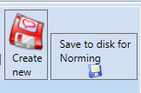



Ulozi vystrizenou normu na disk. Normovadlo by si melo tuto normu vyzvednout. Vytvori se nova norma , bude mit nejvyssi Id protoze tabulka Creative je tabulka s identitou. MM z gridu zmizi a musim si ji znovu do gridu vyhledat podle MM.Id.

To, ze se ulozi I videoData viz script v MojeScripty\Normovadlo\ZalozkaVideo\... zjistim scriptem.. :D

## Ukladani uzivatelskeho nastaveni co se tyce pozice a schovavani sloupcu

<https://d.docs.live.net/b22fb0fb09218bf0/Nielsen%20%20prace/Moje%20poznamky%20Nielsen/Controls/GridView/Telerik%20RadGridView%20Vsechno.docx>

## 50211 Normovadlo - Pamatovat si pozici v gridu po stlaceni ChangeNorm

<https://tfs.mediaresearch.cz/AdIntel/AdIntel/_workitems/edit/50211>

Vzešlo to ze situace níže, ale třeba je třeba se nad tím zamyslet obecněji, z různých funkcí, ne jen té popsané... nevím...

- záložka Video

- označím nějaké mm (pozor na multiselect)

- dám change norm

- mm ze seznamu správně zmizí

- ale vybraný řádek skočí na začátek seznamu

- a user neví, kde skončil...

- měl by skočit tam, kde je šipka

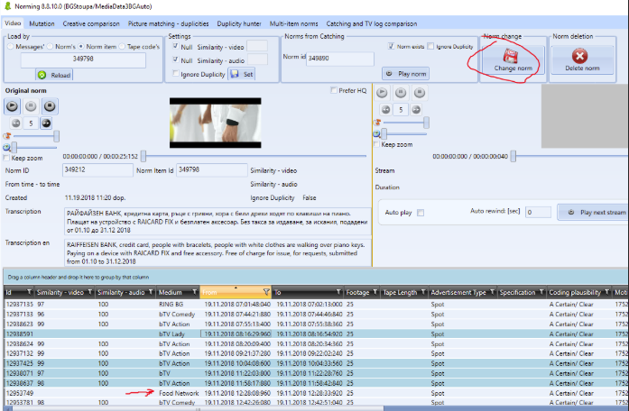

**Reseni**

VideoViewModel, naleznu si MM z vybranych s nejvyssim datumem:

var list = AlliedMessagesViewModel.SelectedAlliedMessages.ToList();

var last = list.Max(d => d.AdvertisedFrom);

Next = AlliedMessagesViewModel.AlliedMessages.First(m => m.AdvertisedFrom > last);

Tu pak setnu jako selected:

if (Next != null)

{

AlliedMessagesViewModel.SelectedAlliedMessage = AlliedMessagesViewModel.AlliedMessages.FirstOrDefault(d => d.Id.Equals(Next.Id));

AlliedMessagesViewModel.BringIntoView(AlliedMessagesViewModel.AlliedMessages.SingleOrDefault(am => am.Id == Next.Id));

}

plus doladit..

## Nalezeni funkcniho streamu pro prehravani

Stream nesmi byt moc stary, aby jeste existoval na TvStorage. Streamy ktere pujdou prehrat jsou podbarvene takto:



SELECT TOP (1000) [Id], [MediaTypeId]

FROM [MediaData3Auto].[Media].[MediaMessage] WHERE Media.MediaMessage.MediaTypeId = 2 AND Media.MediaMessage.AdvertisedFrom > '20181201'

## Umet filtrovat ve spodnim gridu

[#44619](http://tp.mediaresearch.cz/RestUI/Board.aspx?acid=6C17D8319C81AC3D36AFAD64CAE08A28#page=userstory/44619&appConfig=eyJhY2lkIjoiNDRGMDk4QUQ1MDIzMThCMDQzODI4QTQ0OTU3OUI2RjkifQ==)

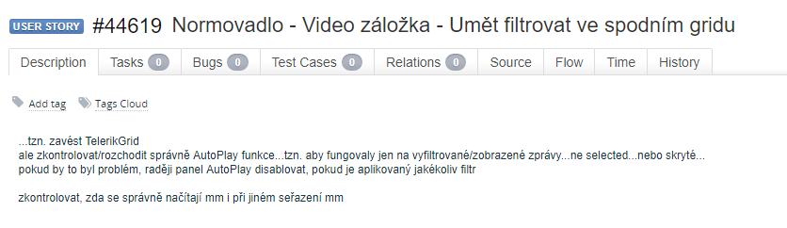

[‎7/‎26/‎2018 10:29 AM]  Miroslav Špaček:

Ahoj, jen tak na debatu...  
jelikož máš více US, které se týkají stejného xAMLu, třeba VideoZáložka...bejím se abychom to pak zmergovali

bojím

tzn. zkusil bych 2 možnosti...

nejprve xaml uložit stylerem v defaultu  
a pak teprve na něm začít dělat v různých devech

[‎7/‎26/‎2018 10:31 AM]  Miroslav Špaček:

nebo prostě dělat tyto "příbuzné" do jedné dev větve

ale s tím stylerem by to mělo jít...

[‎7/‎26/‎2018 10:31 AM]  Peter Hlavenka:

uz jsem na tom zacal  a svoji vetev si styluju

[‎7/‎26/‎2018 10:32 AM]  Miroslav Špaček:

to by mohlo stačit, když pak bude ostylovaná i ta druhá

[‎7/‎26/‎2018 10:34 AM]  Miroslav Špaček:

až budeš dělat ten druhý task...tak je rozhodnutí jednoduché...zkusíš první commit a nějakou první změnu do nového devu a zkusíš ho pak mergenout do toho prvního devu...když to projde, tak nePUSHuj a pak ten merge STRIPni (smaž)...a normálně prgej nový task do nového devu...

pokud to neprojde, kašli na nový dev a dělej tu druhou úlohu do stejného devu, jako tu první...

[‎7/‎26/‎2018 10:35 AM]  Peter Hlavenka:

ok, myslim ze ten druhy task ani nezacnu, ten grid neni uplne easy, je na nej napojena spousta eventu a featur, menu ma dalsi subMenu a pod.

[‎7/‎26/‎2018 10:35 AM]  Miroslav Špaček:

chápu...

Viz <https://d.docs.live.net/b22fb0fb09218bf0/Nielsen%20%20prace/Moje%20poznamky%20Nielsen/Controls/GridView/Telerik%20RadGridView%20Vsechno.docx>

* Postup pouzity v Normovadle, AlliedMessagesView (predelani gridu v zalozce Video)

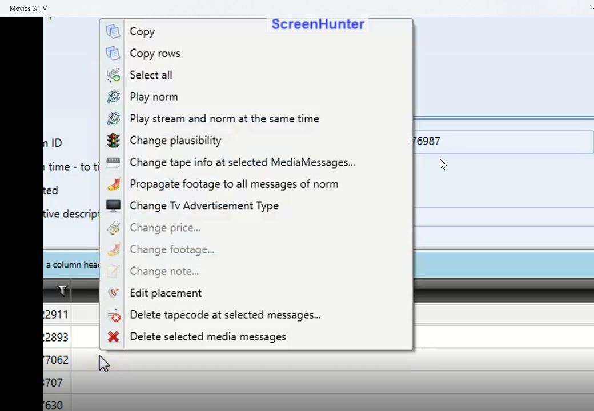

Menu na EditPlacement chybi . Na defaultu je tam toto:

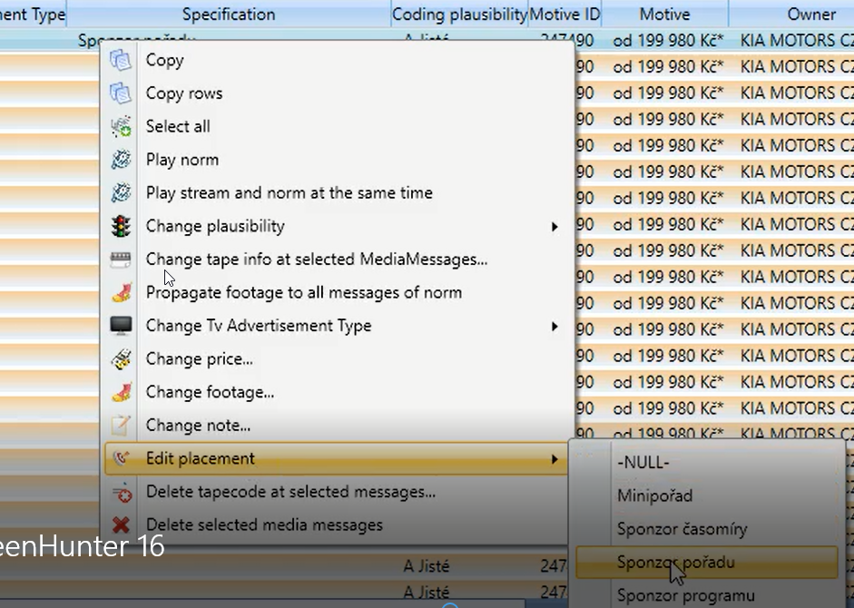

Bug byl zde : (bylo tam dvakrat stejne menuItem)

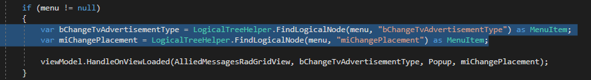

**BUG – po startu se neobarvi radky a v outputu je**

Exception thrown: 'System.InvalidOperationException' in PresentationFramework.dll

System.Windows.Data Error: 40 : BindingExpression path error: 'Fill' property not found on 'object' ''Border' (Name='Background_Over')'. null

Existuje aplikace ktera se jmenuje GridViewSelection.sln ze ktere jsem prebral upravenou templatu, ktera je ted v AlliedMessagesDictionary. Na teto apce je output cisty.

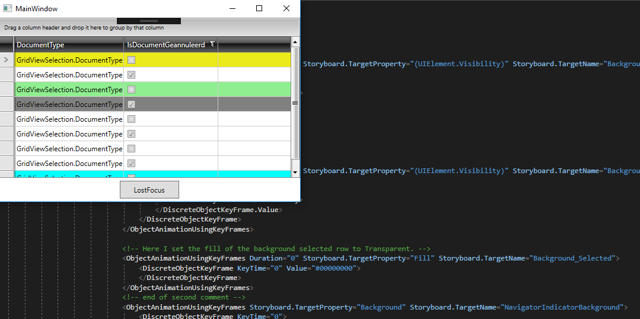

**Duvod:**

Dela to tento foreach. Kdyz ho zakomentuju, radky se vybarvi :

VideoViewModel.InternalLoadData()

var alliedMessages = new ObservableCollection<AlliedMessage>(LoadType == LoadType.TapeCode ? m_mediaMessageDao.GetAlliedMessagesByTapeCode(ProvidedValue) : m_mediaMessageDao.GetAlliedMessages(NormCreativeId.Value));

//foreach (AlliedMessage mesage in alliedMessages)

// mesage.NormsTapeCode = normsTapeCode;

**Blbost:** Refresh nenacetl pomoci tohoto foreache NormsTapeCode, coz se spravne projevilo na vybarveni radku. Pridanim foreache do refreshe se podbarvi jen radky pro ktere plati NormsTapeCode ! TvLogsTapeCode a ne vsechny.

**Reseni:** Nakonec to nechtelo zadne commenty jako jsou v aplikaci Grid, ale jen vlozit vygenerovanou template a upravit ji Border podle nazvu tj Background_Selected a Background_Over

<Border

x:Name="Background_Selected"

Grid.Column="2"

Grid.ColumnSpan="2"

Margin="1,1,1,2"

telerik:SelectiveScrollingGrid.SelectiveScrollingClip="True"

BorderBrush="LightBlue"

BorderThickness="1"

CornerRadius="1"

Visibility="Collapsed">

<Border BorderBrush="White" BorderThickness="0">

<Border.Background>

<LinearGradientBrush StartPoint="0.5,0" EndPoint="0.5,1">

<GradientStop Offset="1" Color="Transparent" />

<GradientStop Color="Transparent" />

</LinearGradientBrush>

</Border.Background>

</Border>

</Border>

~~<!-- Here I set the fill of the background selected row to Transparent. --><!--~~

~~<ObjectAnimationUsingKeyFrames~~

~~Storyboard.TargetName="Background_Selected"~~

~~Storyboard.TargetProperty="Fill"~~

~~Duration="0">~~

~~<DiscreteObjectKeyFrame KeyTime="0" Value="#00000000" />~~

~~</ObjectAnimationUsingKeyFrames>~~

~~--><!-- end of second comment -->~~

## Zmena normy zachovat nastaveni autoplay panelu

...ALE JENOM po použití tlačítka "Změn normu" vpravo nahoře.

Pokud nahrává úplně jinou normu do záložky, tak nastavení AutoPlay panelu vyčistit, jako se to děje teď...

Tlacitko bChangeNorm  vede do VideoViewModel.ChangeNorm()

Autoplay panel je vCZ a BGVideoView



CheckBox je bindovany na IsChecked="{Binding AutoPlayStream, (VideoViewModel)

TextBox na Text="{Binding AutoRewind, (VideoViewModel)

# Zalozka CreativeComparison

## Proc nefunguje posuvnik

|  |  |  |
| --- | --- | --- |
| [#44590](http://tp.mediaresearch.cz/RestUI/Board.aspx?acid=6C17D8319C81AC3D36AFAD64CAE08A28#page=bug/44590&appConfig=eyJhY2lkIjoiNDRGMDk4QUQ1MDIzMThCMDQzODI4QTQ0OTU3OUI2RjkifQ==) | Normovadlo - Problémy |  |

3. Záložka Porovnání kreativ nebo Mutace  - při souběžném přehrávání 2 videí dlouhých MM (TSHP, např. NORM ID 15421541, 15373895) nefunguje společný posuvník, při pokusu posouvat šipkami o zadaný interval N upadne.

Tlacitko Load  vyvola IIdsDialog ve DuplicityResolvingConductorViewModel : ConductorViewModelBase – metoda Load()

Nactou se creativy podle Id

ThreadPool.QueueUserWorkItem(Load, itemIds);

protected void Load(object param)

ActiveItem.Load(ids);

ActiveItem je rozhrani ktere implementuje Tv, Press a RadioDuplicitiesViewModel

Jsem v TvDuplicitiesViewModelu, po vlozeni Id jsem v metode DoLoadCore()

Slider je ve tride MultiPlayersControlView

Value ma bindovane na Position

**Reseni:**

Projevi se az pri opakovanem nacteni Id cek. Prehravace se nactenim novych Id neresetovaly. Je to resene na jine vetvi viz: Normovadlo - Porovnání kreativ - Pád aplikace

[#44589](http://tp.mediaresearch.cz/RestUI/Board.aspx?acid=6C17D8319C81AC3D36AFAD64CAE08A28#page=bug/44589&appConfig=eyJhY2lkIjoiNDRGMDk4QUQ1MDIzMThCMDQzODI4QTQ0OTU3OUI2RjkifQ==)

## Pri zmene zalozky z CreativeComparison na Mutace se strati spolecny posuvnik

* Spustim Normovadlo
* Na zalozce CreativeComparison dam Load + vlozim Ids
* Jdu na zalozku Mutation
* Vratim se zpet na comparison a spolecny posuvnik chybi.
* Navic spolecny posuvnik na zalozce Mutation posouva videa zalozky Comparison

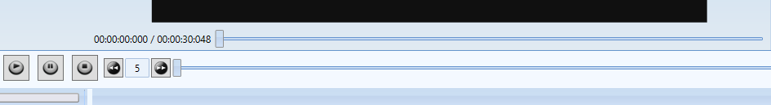

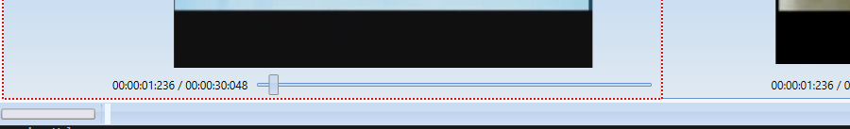

PlayersControl je na TvDuplicitiesView

<ContentControl Grid.Row="2" cal:View.Model="{Binding PlayersControl}" />

# Zalozka Mutation

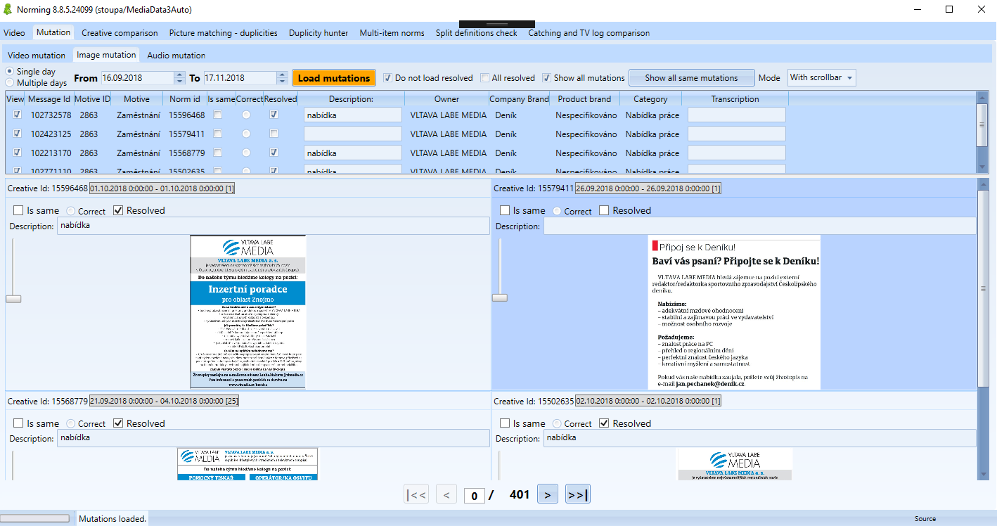

## Normovadlo - Mutace press - Zobrazit náhled na celou obrazovku

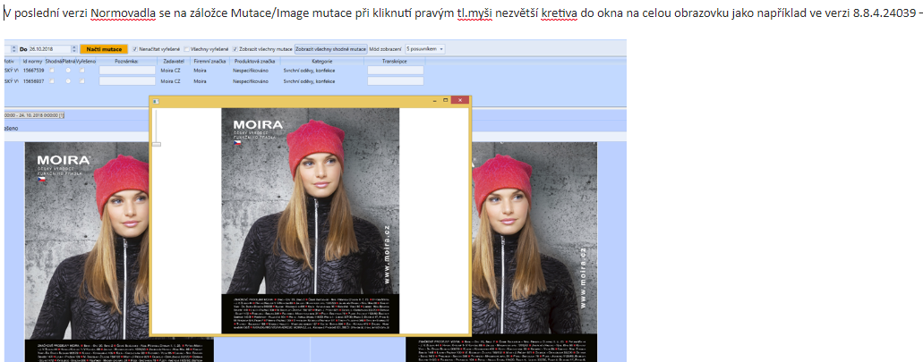

Za otevreni dialogoveho okna muze metoda ImageCreativeViewerViewModel.FullScreen()

Bude potreba uprava xaml v ImageViewerDialogViewModel

WindowState="Maximized"

# Zalozka PictureMatching – duplicity

Na nacteni duplicit slouzi query ImageCreativeDao.LoadDuplicities

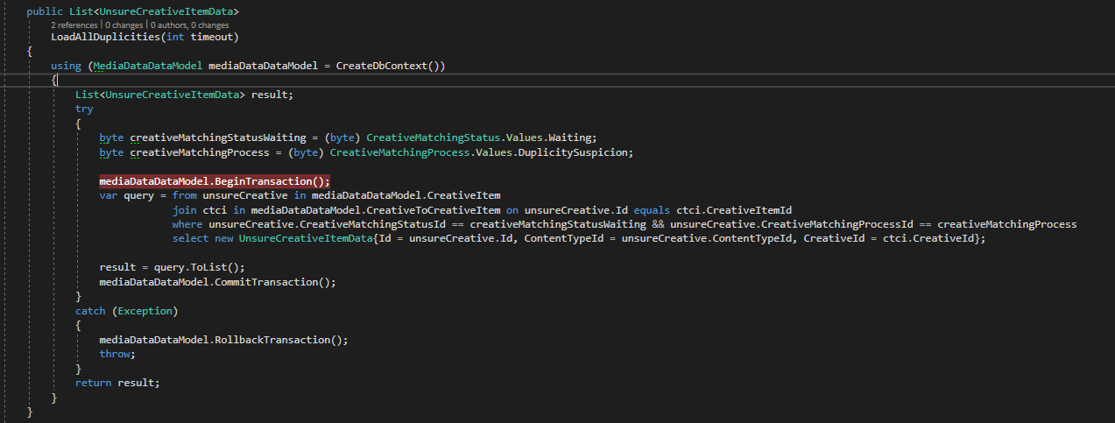

Ktera se prelozi takto:

exec sp_executesql N'SELECT

[unsureCreative].[Id],

[unsureCreative].[ContentTypeId],

[ctci].[CreativeId]

FROM

[Creative].[CreativeItem] [unsureCreative]

INNER JOIN [Creative].[CreativeToCreativeItem] [ctci] ON [unsureCreative].[Id] = [ctci].[CreativeItemId]

WHERE

Convert(Int, [unsureCreative].[CreativeMatchingStatusId]) = @p1 AND

[unsureCreative].[CreativeMatchingProcessId] = @p2

',N'@p1 int,@p2 int',@p1=5,@p2=7

**Pokud nevrati zadne radky, nemam duplicity. Musim si na nejakem CreativeItemu nastavit CreativeMatchingStatusId = 5, a CreativeMatchingProcessId = 7.**

--Najdu top 100 creativeItemu

Select top 100 * from creative.CreativeItem order by Id desc

--Updatnu jim property tak, aby se nacetly do normovadla

update [Creative].[CreativeItem] Set CreativeMatchingStatusId = 5 , CreativeMatchingProcessId = 7 where Id = 11024540

## Zadani: Kopirovat ID zprav

<https://tfs.mediaresearch.cz/AdIntel/AdIntel/_workitems?id=50082&_a=edit>

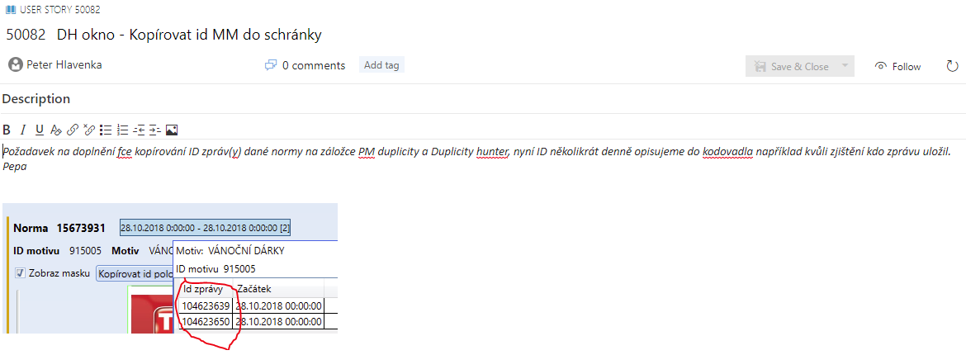

Toto okno se zobrazi po kliknuti na datumy za Id Normy

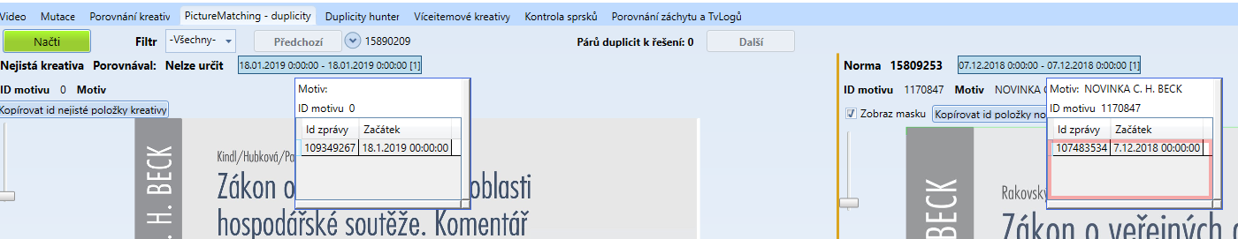

Vlevo je nejista kreativa , vpravo norma. Vlevo bude pravdepodobne jen jedna MM, vpravo jich muze byt vice – balik kreativ (a tedy MM) nalezicich k norme.

Ten “popup” je MessageInfoViewModel. Pouziva se podobne I na zalozce DuplicityHunter.

**Reseni:** kopirovani funguje na Ctrl+C bez problemu. Jen musi byt selectnuta MM.

# Zalozka Catching and TV Logs comparison (porovnavani zachytu a tv logu)

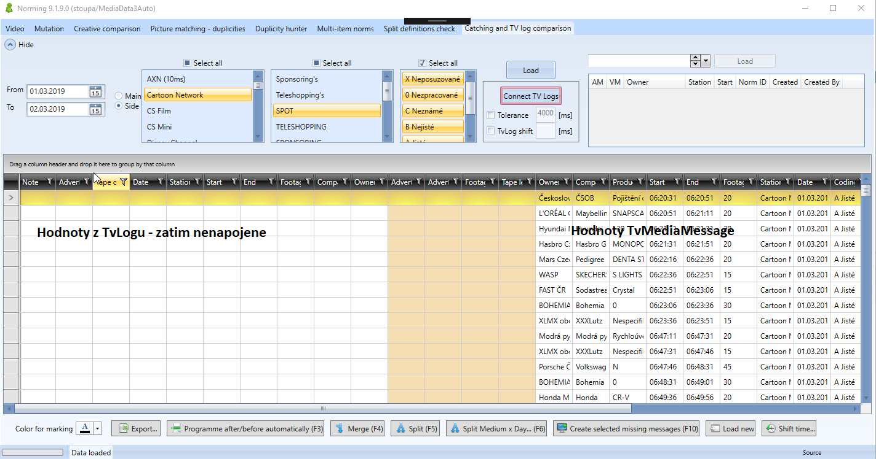

**TvLog** – je Import.TvImportItem

## Proc nesedi cas TvLog shiftu se shiftem streamu na MM a proc se musi nastavovat ve spravovadle

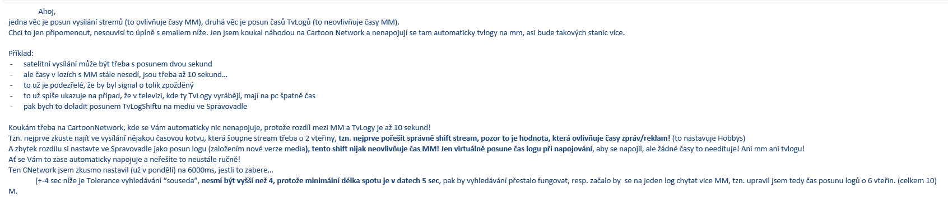

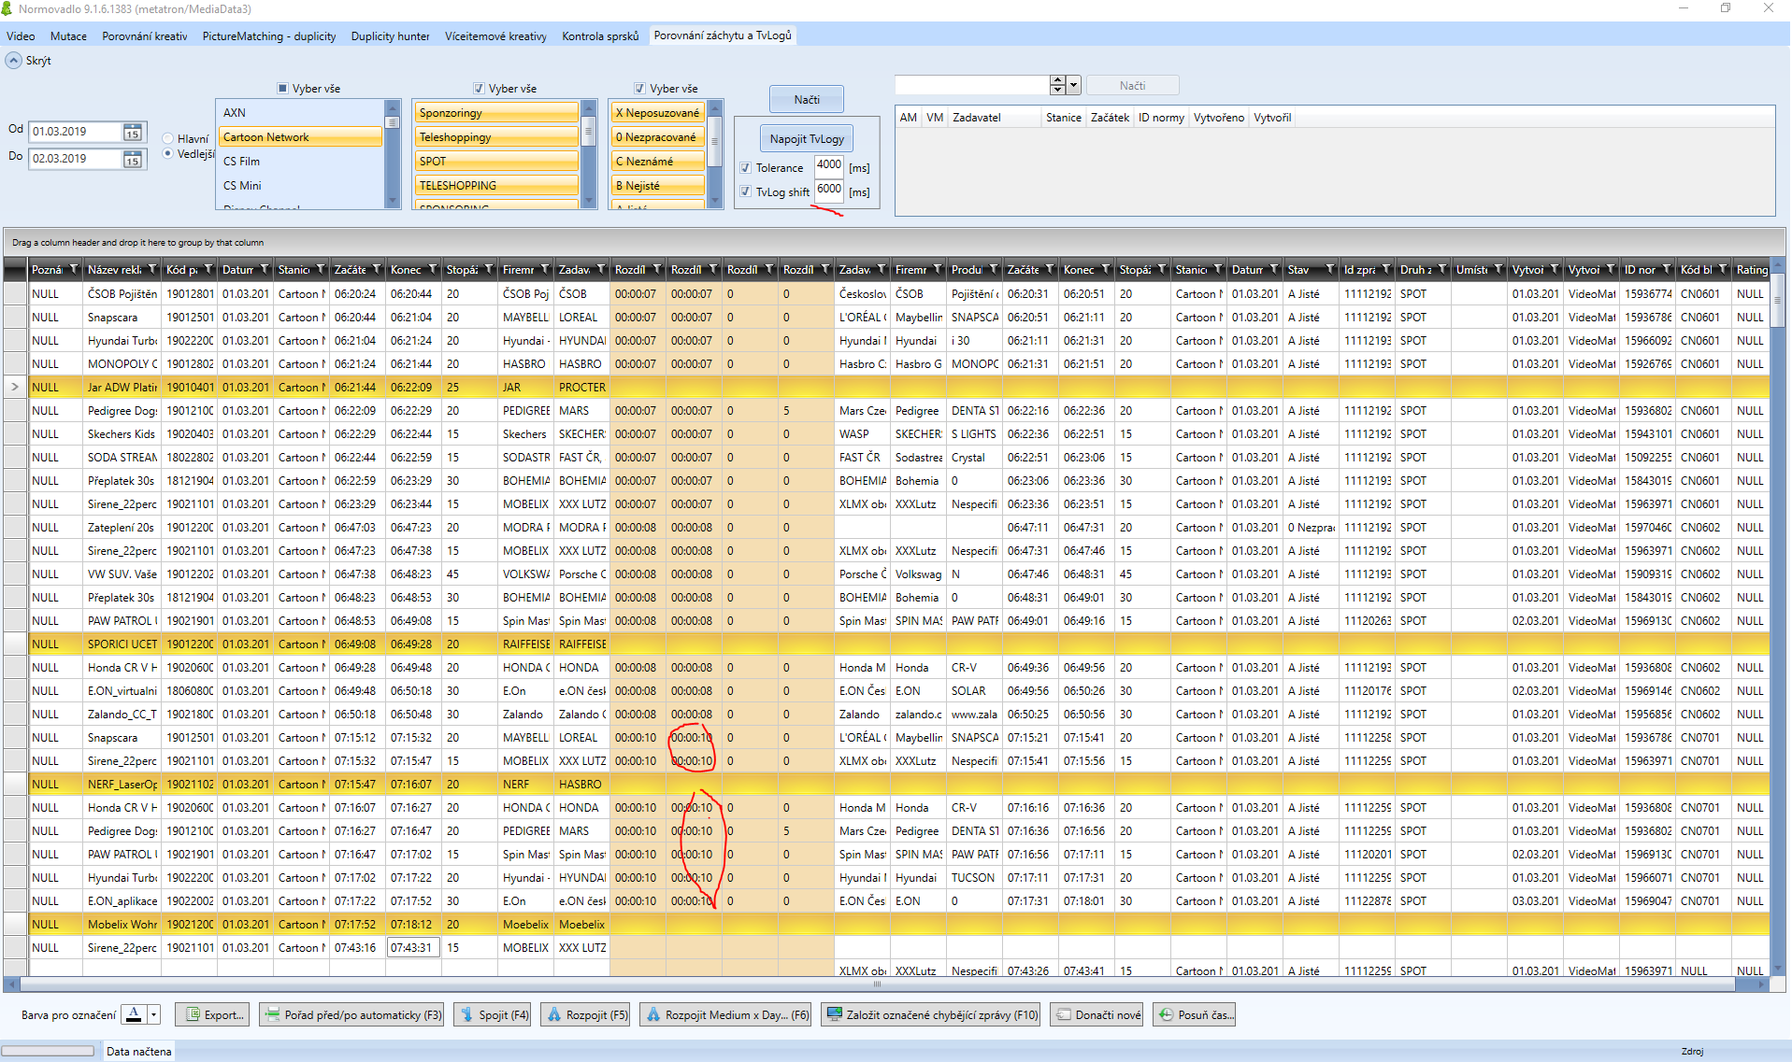

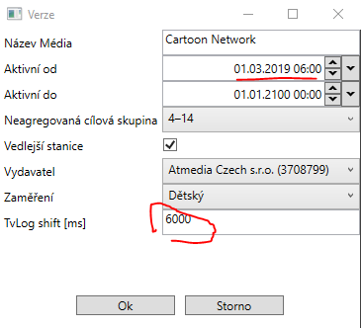

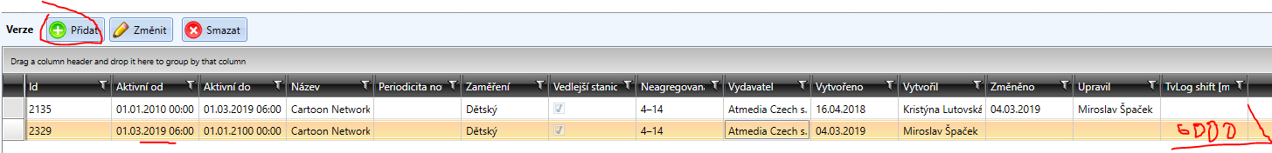

## Normovadlo - Porovnání kreativ - Nefunguje F1/F2 pro přechod do záložky Video

<https://tfs.mediaresearch.cz/AdIntel/AdIntel/_workitems/edit/50360>

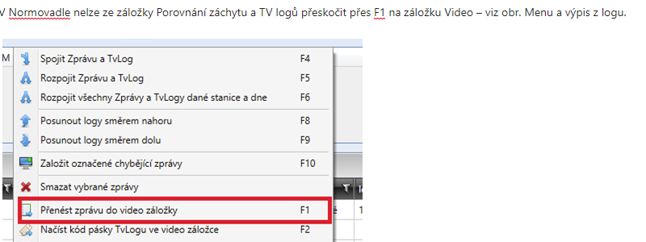

Menu je ve tride TvLogComparsionMenuView.

<MenuItem

cal:Message.Attach="[Event Click] = [Action OnMoveMessageToVideoTabPageRequested]"

Header="{x:Static Localisation:LanguageLocalisation.MoveMessageToVideoTabPage}"

InputGestureText="F1"

IsEnabled="{Binding MoveMessageToVideoTabPageEnabled}">

<MenuItem.Icon>

<Image Source="../../../Icons/report--arrow.png" />

</MenuItem.Icon>

</MenuItem>

Obsluhou se dostaneme do TvLogComparsionViewModel.MoveMessageToVideoTabPage:

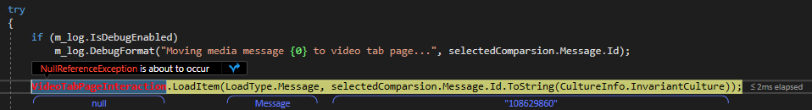

**Reseni:** nefuguje propertyInjection a Castle tak nedoda instanci . Oprava:



**Petr Holubec**8 minutes ago

**@Peter Hlavenka** aby to castle zaregistroval, musi mu sedet typ kompletne. Tzn. napr. nevezme potomka apod. Navic pokud je to zavislost, bez ktere neco nejde, melo by to byt jako povinny parameter v konstruktoru. Tim padem se to i dozvis hned.



Active

**Peter Hlavenka**just now

**@Petr Holubec** mozna je to proto, ze pri registraci jeste nevi ktery VideoModel (CZ-BG) vleze do te resolvovane tridy. Dam to do konstruktoru

**Peter Hlavenka**43 minutes ago

**@Petr Holubec** Problem byl v poradi instalaci. Jako prvni se registrovala trida VideoTabPageInteraction, ktera ma zavislost na IVideoViewModel. Ten vsak jeste nebyl zaregistrovany. Pri nasledne registraci TvLogsComparsionViewModelu, tak Castle nedodal komponentu VideoTabPageInteraction. Jako validator ses fakt dobrej.

**Petr Holubec**8 minutes ago

**@Peter Hlavenka** Neco se mi na tom stale nezda. Nevidim duvod, proc by melo zalezet na poradi registrace komponent. Nekde se tam musi neco resolvovat, kdyz jeste neni vse zaregistrovane. Anebo to urcitych pripadech neregistruje, co ma. Nechybi tam treba komponenta v BG installeru? Zkus na to prosim jeste kouknout. Kazdopadne v commitech zadny problem nevidim, takze to klidne schvalim, pokud reknes. Mira na to uz specha.



Resolved

**Peter Hlavenka**a minute ago

**@Petr Holubec** v BG installeru urcite je registrace a je stejne pojmenovana jako v CZ. V dobe registrace komponenty proste Castle nevi jakou zavislost tam strcit. Odlozi si teda rozhodovani az do doby, nez tu komponentu bude nekdo chtit. Jenze o kousek dal uz tu komponentu chceme strcit jako zavislost do jine tridy. Do teto chvile zadny resolve ani jedne ze zminenych trid neprobehl a tak Castle porad nevi jakou zavislost bude potrebovat. Za me dobry, ted uz by fungovala i PropertyInjection

## Výpočet sponzorských vzkazů – Normovadlo - Načítat v záložce Porovnání záchytu a tvlogů jen tvlogy, které mají TvImportItem IsHidden == 0



TvLogsComparsionFilterViewModel. RequestLoad()

Vyhodi se event a jeho sledovanim se dostaneme do TvImportItemDao.GetTvLogsByParameters

## Co dela tlacitko ConnectTvLogs

Zavola storovku Media.proc_TvMediaMessage_FindTvImportItem

Author: Miroslav Spacek

Účelem procedury je nají MM TvLog:

Trigger je u insertu TvImportItem - to probíhá cca v 7 ráno, v té době jsou ale jen tv MM od VideoMatchingu (pokud běžel),

ne od zachytávačů, nicméně zachtávači přiřazují tvlogy právě jimi vystřiženým zprávám.

Ne vždy mají zachtávačí logy k dispozici (havárie) nebo z vystřihne novou normu předchozího dne a VM ji ještě někde nalezne

(po importu logů) tzn. vytvořme job, který nenapojeným MM zkusí najít tvlog na konci dne (před ceněním).

Tlacitko teda na serveru najde nenapojenym MM tvlogy a napoji je (na serveru).

## Normovadlo - Porovnání záchytu - Změnit znaménko korekce času vkládané MM

<https://tfs.mediaresearch.cz/AdIntel/AdIntel/_workitems/edit/50464>

Při importu zpráv v N na záložce Porovnání záchytu a TvLogů se pracuje s TvLog shifty nastavovanými ve spravovadle s opačným znaménkem a myslíme se, že to při prvním zavedení této fce bylo správně. Můžete to prověřit?

Pepa.

                Ahoj,

jestli to dobře chápu, tvrdíš:

-          pokud importujeme MM z logu, vezmeme čas toho logu a upravíme jej o TvLogShift, který je uložen u daného media a s takto upraveným časem založíme MM

-          jenže ten čas se má “přičíst” s opačným znaménkem

Chápu to správně?

Toto je TvLogShit (vycteno z kodu, sklada se v ChanelNameAndShiftConverter. Name a shift jsou property na MediumVersion.):



if (mv.TvlogShift != 0) mv.Name += $" ({mv.TvlogShift}ms)";

Tlacitko ConnectTvLogs je na TvLogsComparsionFilterViewModel. Viz CoDelaTlacitkoConnectTvLogs

Tlacitko teda na serveru najde nenapojenym MM tvlogy a napoji je (na serveru).

Nasledne reloadne Normovadlo.

**Reseni:**

Ve spravovadle na zalozce Sprava medii se nastavuje TvLogShift pro televize. V tomto pripade se TvLogShift casto menil a proto ve spravovadle nebyl nastaven. Kdyz ho pak Mira nastavil najednou se v Normovadle nacitaly TvLogy, kterym se tento shift upravil. Produkcni verze Adminu (na testovaci to jeste nemusi byt) :

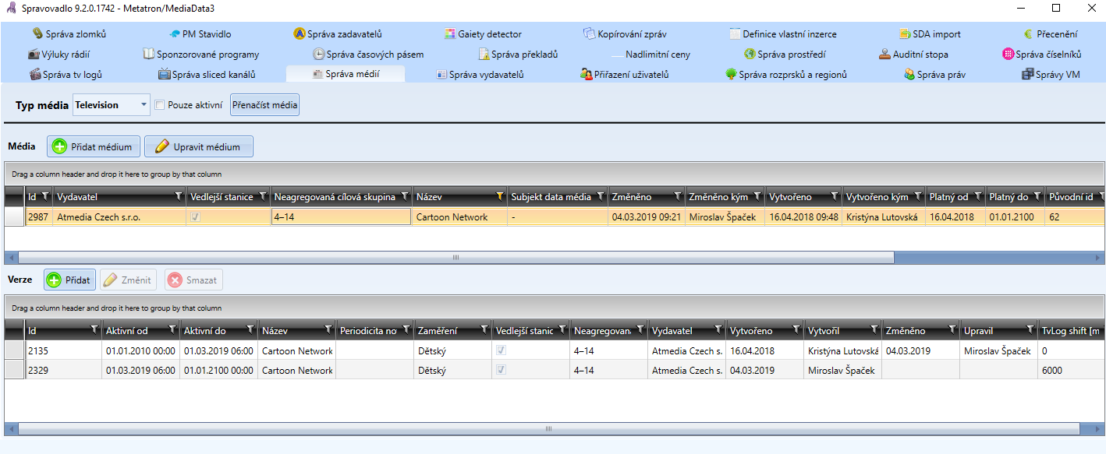

Figure 1

**Reseni:**

Dole na zalozce je tlacitko ktere podle TvLogu vytvori MM. Vezme cas TvLogu (Import.TvImportItem) a prida k nemu cas, ktery se nastavuje ve spravovadle, coz je MediumVersion.TvLogShift. O vytvoreni MM se stara storovka proc_ImportTvMediaMessageFromTvLogs_03_Insert, ktere tento shift odecitala, misto toho, aby ho pripocetla. Uprava storovky je v commitu: 513665d09cd1ce9322f1d8cc9497c93b529beb1d

# Proc nejdou videa

Hledame MediaKit.

Nasel jsem ve VideoViewModelu MediaElementNormPlayer. public LightVideoPlayerViewModel MediaElementNormPlayer

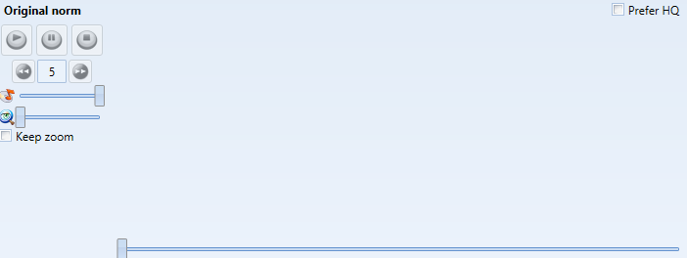

Trida LightVideoPlayer ma na sobe m_player private MediaKit.LightVideoPlayerControl m_player;

Borkovi videa jdou pres vpn . Je to neco u me doma.

# Normovadlo – Problémy – Pepa Mutation - VideoMutation

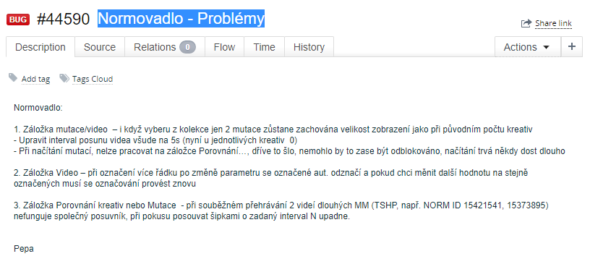

1. Tady je hodne mutaci, vybral jsem dve, sirka se upravila, ale vyska se neroztahla

<Grid Grid.Row="3">

<Grid.RowDefinitions>

<RowDefinition Height="*" />

<RowDefinition Height="Auto" />

</Grid.RowDefinitions>

<ContentControl

Grid.Row="0"

Micro:View.Context="DefaultVideoItemsView"

Micro:View.Model="{Binding ItemsModel}" />

<ContentControl Grid.Row="1" Micro:View.Model="{Binding PlayersControl}" />

</Grid>

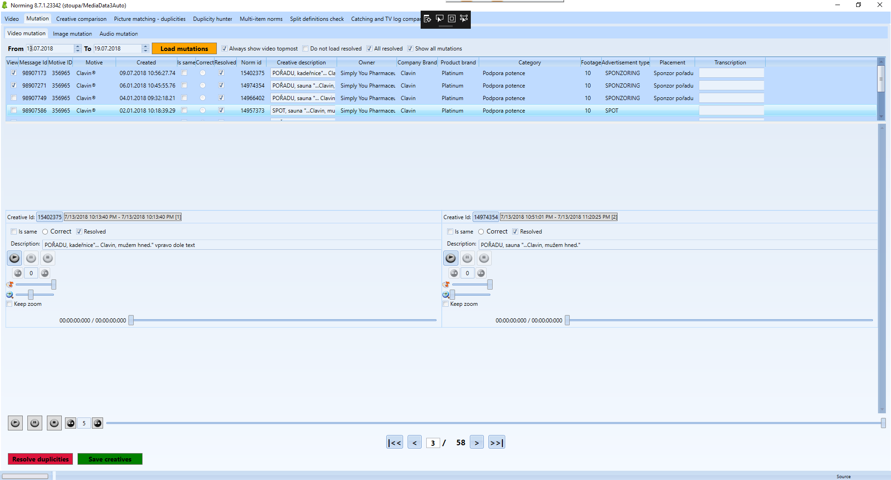

VideoMutationView treti radek gridu (Grid.row = 3)

Mutation navigator

Na roztahovani vysky jsem odebral z DefaultVideoItemsView . MaxHeight="{Binding Path=CellMaxHeight}"

<DataTemplate>

<Border

Name="Border"

MaxHeight="{Binding Path=CellMaxHeight}"

BorderBrush="DodgerBlue"

BorderThickness="0.2,0.2">

DuplicityResolvingConductorView

Vsiml jsem si ale zajimavou vec. Kdyz oznacim jen dve normy (zobrazi se mi jen dve normy), prejdu na dalsi kreativy , vratim se zpet a zobrazene mam dve normy ale checkboxy jsou zaskrtnute vsechny

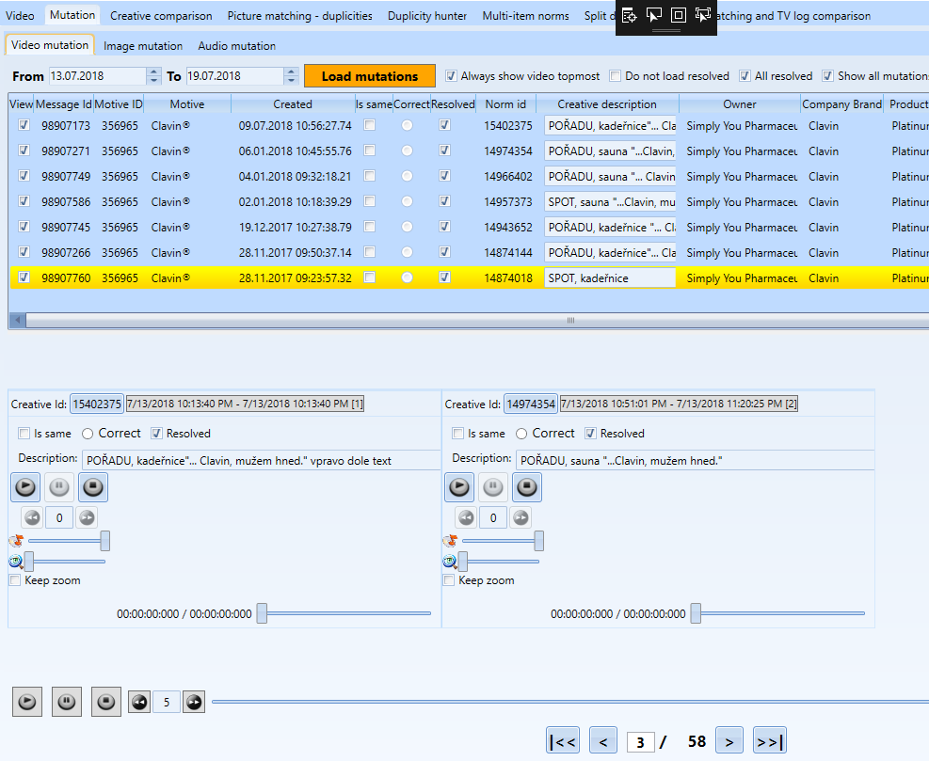

MultiPlayersControlView

VideoCreativeViewerViewModel. Ma na bazovce public TViewerModel ViewerModel coz je LightVideoPlayerViewModel (MediaKitPlayer)

Checkbox je v MutationStyles (ResourceDictionary) bindovany na IsChecked="{Binding IsMutationVisibled,

Ve VideoMutationView je extended ListView

Na tlacitko

Se dostanu do MutationNavigator by se melo stat to co se stane kdyz zaskrtnu checkbox podle tlacitka je tu **FirstPage, PreviousPage, NextPage, LastPage**

Treba PreviousPage mi dela co ?

Stranku sestavuje po presunuti toto BuildViewersForCurrentPage() Je to abstraktni metoda na bazovce, takze ji implementuji potomci.

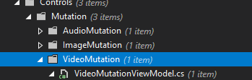

Pause, jdu resit jiny problem.

## Zadani: Upravit interval posunu videa všude na 5s (nyní u jednotlivých kreativ  0)

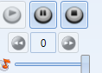

Playery jsou obsazene v VideoMutationView na tretim radku gridu. Tento kod:

<ContentControl

Grid.Row="0"

Micro:View.Context="DefaultVideoItemsView"

Micro:View.Model="{Binding ItemsModel}" />

Ve MutationViewModelBase je properta :

public TItemsModel ItemsModel

{

get { return m_itemsModel; }

set

{

m_itemsModel = value;

NotifyOfPropertyChange(() => ItemsModel);

}

}

Do bazovky se dostava konstruktorem jako genericky argument z predku: Video, Audio a Image MutationViewModel.

public abstract class MutationViewModelBase<TMutationWrapperModel, TKey, TInfoWrapper, TItemsModel> : ViewModelBase, IMutationViewModel, IHandle<bool>

where TMutationWrapperModel : class, IMutationInfo<TInfoWrapper, TKey>

where TInfoWrapper : MutationInfoWrapperBase

where TItemsModel : MutationItemsViewModel<TMutationWrapperModel>, new()

Potomek:

public class VideoMutationViewModel : MutationViewModelBase<VideoMutationInfoViewModel, VideoMutationKey, VideoMutationInfoWrapper, VideoMutationItemsViewModel>

{

Oklikou jsem se dostal zase k tomu, ze **Playery jsou v IMultiPlayersControl**

PlayersControl = multiPlayersControl;

Nastaveni posouvani ma jen video.

**Reseni :**

**Step (**hodnota v textboxu mezi sipkami**)** se nastavuje v VideoCreativeViewerViewModel.FetchCreativeData()

ViewerModel.Step = 5;

## Zadani: 2. Záložka Video – při označení více řádku po změně parametru se označené aut. odznačí a pokud chci měnit další hodnotu na stejně označených musí se označování provést znovu

C:\Users\phlavenka\Videos\ScreenHunter 10.mp4

Nactu Normu z TvMessage:

SELECT TOP 100 NormCreativeId FROM Media.MediaMessage mm

JOIN Media.TvMediaMessage rmm ON mm.Id = rmm.Id

Vlozim ji do zalozky Video v Normovadle a dam reload 

Dostanu message teto normy.

Oznacim nekolik, kontextove menu a udelam nejakou zmenu. Zmena se projevi na vsech oznacenych, ale pak se vsechny odznaci. Chcou, aby se neodznacily.

Kontextove menu

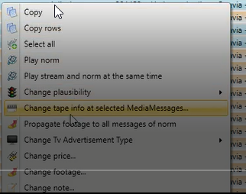

Je v AlliedMessagesView

**Reseni**

Pridal jsem SelectedItems do customControlu a pak jsem tam vkladal selectnute itemy viz C:\Users\phlavenka\OneDrive\Nielsen prace\Moje poznamky Nielsen\Bindable Selected Items.docx

# Normovadlo - Porovnání kreativ - Pád aplikace

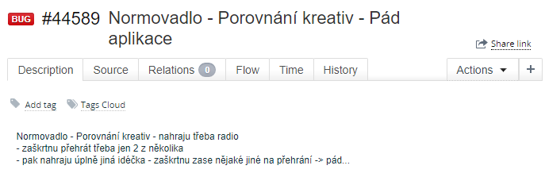

Zalozka CreativeComparison

Vytahnu z db nejake radioMessage a z nich normCreativeId

SELECT TOP 100 NormCreativeId FROM Media.MediaMessage mm

JOIN Media.RadioMediaMessage rmm ON mm.Id = rmm.Id

1976898

1988343

1900656

Na zalozce dam Load, vlozim Id cka

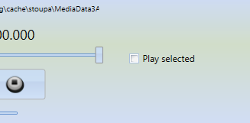

Zaskrtnu PlaySelected alespon u dvou norem a dole si je muzu soucasne spustit.



V pohode, nahraju jine Id , stejny postup a na play mi to spadne . V nekolika mistech v metode Play():

MultiPlayersControlViewModel

AudioPlayerViewModel

A treba jeste jinde – null exception (Player je null).

V AudioPlayeru bych mohl vytvorit novy player –

if (Player == null)

{

CreateMediaPlayerInstance();

}

V Multi ale player je za rozhranim IPlayer ktere nema propertu typu player

Rozhrani implementuji tri tridy :

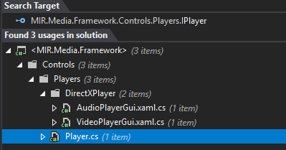

AudioPlayer

VideoPlayer

a Player

Pojedeme za tlacitkem Play. To se nachazi na MultiPlayersControlView

To je jedna ze trid kde to pada.

Ma dva konstruktory, v jednom dostane List<IPlayer> a ve druhem si vytvori prazdny .

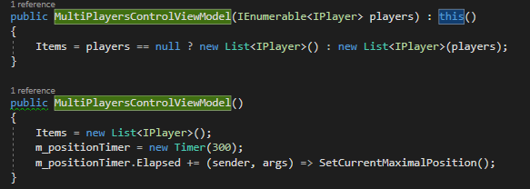

Hodime si sem breakPointy abychom videli, kam se dostane pri prvnim Load a kam pri druhem.

Playery se do Items dostavaji zaskrtnutim checkboxu



U radia je tento checkbox v RadioDuplicitiesView

Zaskrtnutim se

dostaneme s nim az do DuplicitiesWithPlayerViewModel do metody Handle(PlaySelectedEvent message), kde na message by mel byt funkcni MediaPlayer.

Pri druhem nacteni Id cek na message evidentne funkcni player chybi.

Dostavame se sem aggregatorem takze dam hledat v entireSolution m_eventAggregator.Publish

Nalezl jsem tridu NormDuplicityWithPlayerViewModel ve ktere se v setter property PlaySelected vola m_eventAggregator.Publish(new PlaySelectedEvent(PlayerViewModel, value));

**Reseni**

Stare playery se pri nacteni novych Id z kolekce neodstrani, ale jsou null. Nove se pridaji. Napr mel jsem pri prvnim Loadu zaskrtnute dva checkboxy, a pri druhem Loadu dalsi dva. Mam ted v kolekci Items 4 polozky,

Z nihz prvni dve maji player = null.

Musime se podivat na dialog ve kterem se nacitaji NormId.

CzIdsDialogViewModel je registrovany v castlu.

Pozn: Spolecne Play tlacitko  je v MultiPlayersControlViewModel.Play()

**Items se muse removeAll nout kdyz se nactou nove Id cka.**

Items je properta na MultiPlayersControlViewModel takze pri nacteni novych Id bych mohl vytvorit novou instanci tohoto viewModelu

Jednotlive prehravace jsou v ListView na tride RadioDuplicitiesView (u radia)

ListView je bindovane na Items do RadioDuplicitiesViewModel properta je ale dal na predkovi

RadioDuplicitiesViewModel ma od Castlu resolvnutou v konstruktoru ImultiPlayersControl coz je vlastne MultiPlayersControlViewModel na kterem je nase hledane Items.

Tomuto rozhrani se tady rika multiPlayersControl, predava se bazovce DuplicitiesWithPlayerViewModel.

Rozhrani ma na sobe metodu RemovePlayer(IPlayer player)

Na bazovce DuplicitiesWithPlayerViewModel je properta public IMultiPlayersControl PlayersControl

DuplicitiesWithPlayerViewModel

**IMultiPlayersControl**

**Items**

Player

Player

Player

**Konecne reseni :**

**Problem byl, ze pri nacteni novych Id cek se zavolala metoda Clear(), ktera vycistila kolekci Items ve ktere byly Playery, ale nemazala se jina kolekce Items taky s playery ktera se prehravala na spolecne tlacitko Play.**

1. Conductor<T> .Items

public IObservableCollection<T> Items

{

get

{

return (IObservableCollection<T>) this.items;

}

}

1. MultiPlayersControlViewModel.**Items**  <= tahle se nemazala

protected List<IPlayer> Items { get; set; }

**Pridal jsem pri nacteni novych Id do metody DuplicityViewModelBase.Clear() volani metody MultiPlayersControlViewModel.RemoveAllPlayers()**

public void Clear()

{

Items.ForEach(i => i.Dispose());

Items.Clear();

PlayersControl.RemoveAllPlayers();

}

Rozhrani:

void RemoveAllPlayers();

MultiPlayersControlViewModel:

public void RemoveAllPlayers()

{

Items.Clear();

SetMaximum();

}

# TapeCode

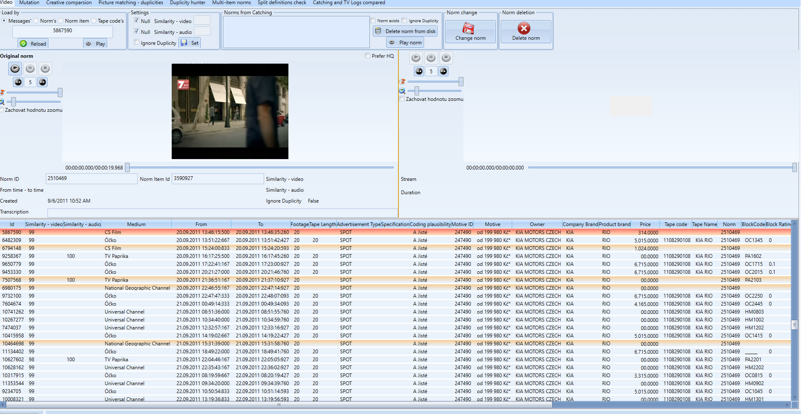

5867590

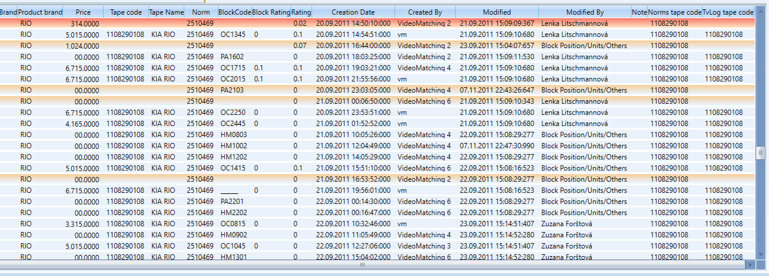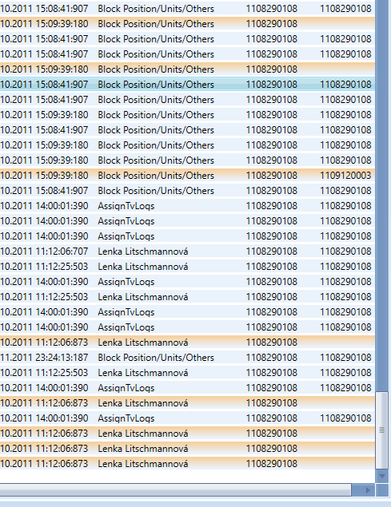

Normov adlo startuje na ShellView, jednotlive zalozky jsou v MIR.Media.Norming.Controls. **ShellView ma => TabConductorView =>** Grid ktery hledam je **AlliedMessagesView**.

Na tomto view je ListView, ma resources a contextMenu a ItemContainerStyle a nasleduje xaml kod samotneho ListView. To ma v sobe GridView se sloupcy. Commandy se do viewModelu dostavaji pomoci Caliburnu:

cal:Message.Attach="[Event Click] = [Action SelectAll]"

Zbarvovani funguje pomoci DataTriggeru

<Style.Triggers>

<DataTrigger Value="False">

<DataTrigger.Binding>

<MultiBinding Converter="{StaticResource areStringsEqualConverter}">

<Binding Path="NormsTapeCode"/>

<Binding Path="TvLogTapeCode"/>

</MultiBinding>

</DataTrigger.Binding>

<Setter Property="Background">

<Setter.Value>

<LinearGradientBrush StartPoint="0.5,0" EndPoint="0.5,1">

<GradientStop Offset="0.1" Color="#FFF5D1A2" />

<GradientStop Offset="0.9" Color="#FFEAF2FB" />

</LinearGradientBrush>

</Setter.Value>

</Setter>

</DataTrigger>

Vybarvovani funguje na MultiBindingu, porovnava se v converteru **areStringsEqualConverter**  shodnost stringu **NormsTapeCode** a **TvLogTapeCode**.

V podstate by stacilo pridat treti parametr lokalizace bindovany na propertu ve ViewModelu a podle toho vracet v converteru bool jaky potrebuju. Lokalizace se muze spachat podobne jako v Pricingu a to na zaklade tabulky

Normovadlo pouziva ale converter z Frameworku. Bude treba si napsat vlastni.

FROM [MediaData3Auto].[Media].[TvMediaMessage]

Creative to creativeItem

**NormCreativeId**  => je na tabulce Media.MediaMessage

V ListViewConverteru se porovnava if (id == alliedMessage.Id) return true; kde alliedMessageId je TvMediaMessage (tabulka na mediaData). Id je na datacontextu listView coz je ItemsSource="{Binding AlliedMessages}"

Converter porovnava kazdy radek Id == alliedMessageId ?

SELECT mm.[Id],

tmm.[VideoSimilarityInPercent],

tmm.[AudioSimilarityInPercent],

mm.[AdvertisedFrom],

mm.[AdvertisedTo],

mm.Created,

tmm.Footage,

ti.TapeLength,

mdv.Name AS MediumName,

tat.Name AS TvAdvertisementTypeName,

c.MotiveId,

mo.Name AS MotiveName,

o.Name AS OwnerName,

cb.Name AS CompanyBrandName,

pb.Name AS ProductBrandName,

cp.Name AS CodingPlausibilityName,

mm.CodingPlausibilityId,

u.UserName AS CreatedByUserName,

u2.UserName AS ModifiedByUserName,

mm.PriceValue AS Price,

mm.Modified,

mm.Note,

ti.TapeCode,

ti.TapeName,

mm.NormCreativeId,

pbl.BlockCode,

pbl.BlockRating,

tmm.Rating,

p.Name AS [PlacementName],

p.Id AS [PlacementId],

mm.MediumId,

tvm.TvStorageChannelId,

m.OriginalId AS OriginalMediumId,

tii.TapeCode AS TvLogTapeCode

FROM Media.MediaMessage mm

inner join Media.TvMediaMessage tmm on mm.Id = tmm.Id

inner join Media.Medium m on mm.MediumId = m.Id

inner join Media.TvMedium tvm on m.Id = tvm.Id

inner join Media.MediumVersion mdv on m.Id = mdv.MediumId and mdv.ActiveFrom <= mm.AdvertisedFrom and mdv.ActiveTo > mm.AdvertisedFrom

inner join Creative.Creative c ON mm.CreativeId = c.Id

left join Media.AdvertisementType tat on mm.AdvertisementTypeId = tat.Id

left join media.TapeInfo ti ON tmm.TapeInfoId = ti.Id

left join media.ProgrammeBlock pbl ON tmm.ProgrammeBlockId = pbl.id

left join Media.MotiveVersion mo on c.MotiveId = mo.MotiveId AND mo.ActiveFrom <= mm.AdvertisedFrom AND mo.ActiveTo > mm.AdvertisedFrom

left join Media.Motivlet ml on mo.PrimaryMotivletId = ml.Id

left join Media.[Owner] o on ml.OwnerId = o.Id

left join Media.CompanyBrand cb on ml.CompanyBrandId = cb.Id

left join Media.ProductBrand pb on ml.ProductBrandId = pb.Id

left join Media.Placement p on mm.PlacementId = p.Id

inner join [Security].[User] u on mm.CreatedBy = u.Id

left join [Security].[User] u2 on mm.ModifiedBy = u2.Id

inner join Media.CodingPlausibility cp on mm.CodingPlausibilityId = cp.Id

LEFT JOIN Import.TvImportItem tii ON mm.Id = tii.MediaMessageId

where mm.[Id] = 5867590

Porovnava se

<Binding Path="NormsTapeCode"/> TapeInfo.TapeCode

<Binding Path="TvLogTapeCode"/> Import.TvImportItem.TapeCode

Pokud vysledek porovnani v areEqualConverteru = false, vybarvi se radek. Ja chci vybarvovani zakazat, takze kdyz je hodnota z configu <IsTapeCodeControlEnabled> = false , musim v converteru vratit true;

**Vyhledani top 100 polozek, kde TapeInfo.TapeCode = TvImportItem.TapeCode**

SELECT top (100) mm.[Id],

ti.TapeCode,

tii.TapeCode AS TvLogTapeCode

FROM Media.MediaMessage mm

inner join Media.TvMediaMessage tmm on mm.Id = tmm.Id

left join media.TapeInfo ti ON tmm.TapeInfoId = ti.Id

LEFT JOIN Import.TvImportItem tii ON mm.Id = tii.MediaMessageId

where ti.TapeCode is not null

# Zadani od Miry 7 March 2019 Normovadlo - zalozka Porovnani kreativ – neukaze se horizontalni posuvnik :

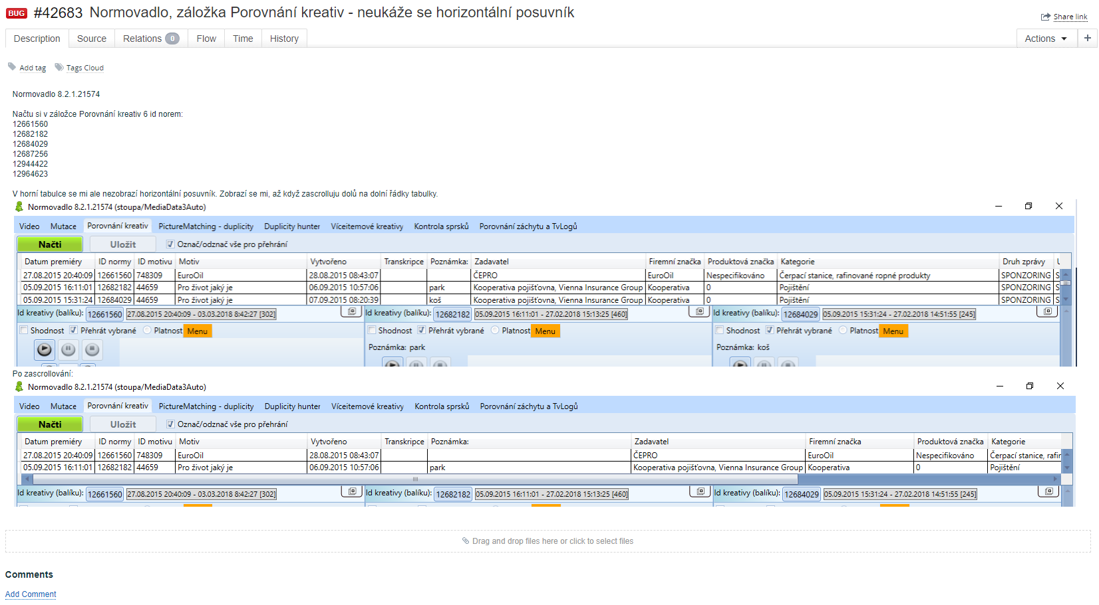

Toto je DuplicityResolvingConductorView :

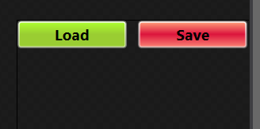

Zmackneme Load a vlozim

**12661560  
12682182  
12684029  
12687256  
12944422  
12964623**

Kdyz nevim jak najit View ktere potrebuju upravit je dobre zkusit najit pomoci CTRL +F string ktery jen v tomto okne. Tady jsem hledal MarkUnmarkAllForPlay a nasel jsem ho v AdditionalTvDuplicitiesControlsView

<UserControl x:Class="MIR.Media.Norming.Controls.DuplicityResolving.TvDuplicities.AdditionalTvDuplicitiesControlsView"

xmlns="http://schemas.microsoft.com/winfx/2006/xaml/presentation"

xmlns:x="http://schemas.microsoft.com/winfx/2006/xaml"

xmlns:Localisation="clr-namespace:MIR.Media.Framework.Localisation;assembly=MIR.Media.Framework">

<StackPanel Orientation="Horizontal">

<CheckBox Content="{x:Static Localisation:LanguageLocalisation.MarkUnmarkAllForPlay}" Margin="5 0" VerticalAlignment="Center" VerticalContentAlignment="Center"

IsChecked="{Binding MarkUnmarkAllForPlay}"/>

</StackPanel>

</UserControl>

Sleduju Binding MarkUnmarkAllForPlay to vede do AdditionalTvDuplicitiesControlsViewModel : AdditionalControlsViewModelBase coz je mi sice k nicemu ale jsem blizko..

**Jak najit view ? => LiveVisual Tree**

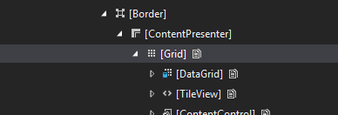

Na gridu kontextove menu a vybrat **View Source**

Tim se dostavame do tridy TvDuplicitiesView kde je grid ktery hledam.

Dam ho do ScrollVieweru.

# Zadani Viceitemove kreativy – schova se tlacitko ulozit a zaskrtavatko “vyreseno”:

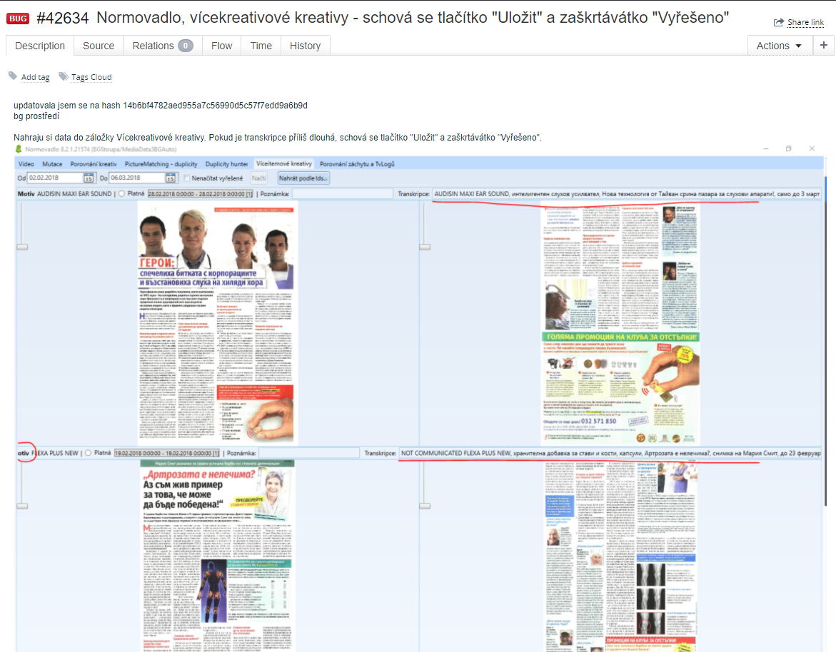

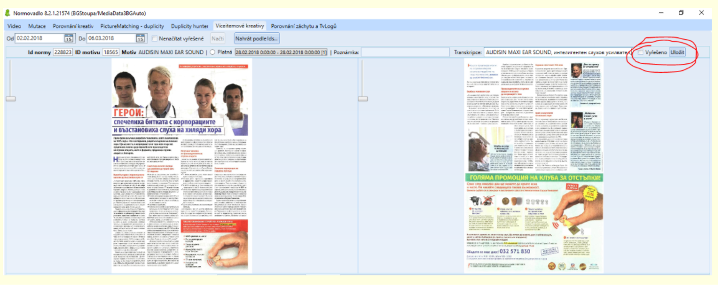

**Miroslav Špaček**(5 days ago)

• replyeditdelete

Dej té transkripci nějaký MaxWidth a zkontroluj, že je transkripce celá uvedená v Tooboxu...

DescriptionTranscriptionMutationView omezime MaxWidth

# Zadani Normovadlo – Mutace – Slucovani normy podle Transcripce

|  |
| --- |
| [#44196](http://tp.mediaresearch.cz/RestUI/Board.aspx?acid=6C17D8319C81AC3D36AFAD64CAE08A28#page=userstory/44196&appConfig=eyJhY2lkIjoiNDRGMDk4QUQ1MDIzMThCMDQzODI4QTQ0OTU3OUI2RjkifQ==) |
| TabConductorView  Jeste Audio chybi aso prava  Vede do VideoMutationView |

1. Pres VisualTree zjistim, ze tlactitko resolveDuplities vede do x:Class="MIR.Media.Norming.Controls.Mutation.VideoMutation.VideoMutationView"
2. Tento button vede do Micro:Message.Attach="[Event Click] = [Action ResolveDuplicities]"
3. V metode ResolveDuplicities se zbiraji MutationWrappery ktere maji priznak IsSame

List<TMutationWrapperModel> duplicities = MutationInfoWrappers.Where(w => w.IsSame).ToList();

1. Kazdy wrapper ma na sobe propertu MutationInfo.Transcription (na cechach string.Empty, nebo null)

To znamena ze rozdilne Transcription budou jen na bulharsku :



# Mutace - Postup vybirani norem:

* Vyberu datum
* Tlactitko LoadMutations
* Pokud nechci resolvovane tak odskrtnu Do not load resolved
* Vyberu dve nebo vice stejnych
* Zaskrtnu jim IsSame
* Jedne zaskrtnu Correct primo u videa (na radku to nefunguje )
* Vsem zaskrtnu Resolved
* Tlacitko ResolveDuplicities
* Vyberu transkripci v mem dialogu
* Save
* Pri opetovnem nacteni bych nemel dostat tyto resolvnute normy

**Transkripce v databazi je na tabulce Creative.Creative:**

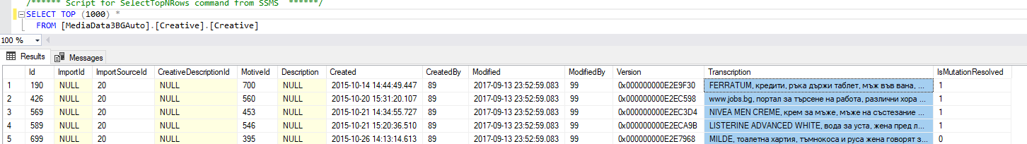

Kdyz se podivam na MediaDataModel, vidim, ze MediaMessage ma svoje Id , ale ma sloupce **NormCreativeId** a **CreativeId.**  Kazda message patri do nejake Creativy. Pokud je tato message zaroven normou, NormCreativeId a CreativeId se na MediaMessage shoduji:

Nebo jinak: **Creativa je normou, pokud se shoduji MediaMessage.CreativeId a MediaMessage.NormCreativeId**

**Media.MediaMessage:**



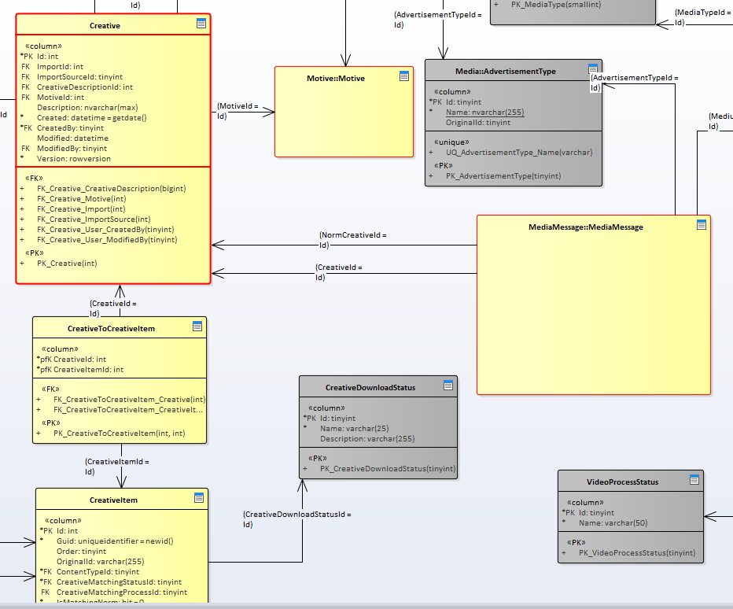

SELECT TOP (1000) * from media.MediaMessage where Id = 9144981

SELECT TOP (1000) *FROM [MediaData3BGAuto].[Creative].[Creative] where Id = 217568

SELECT * FROM [MediaData3BGAuto].[Creative].[**CreativeTranslation**] where CreativeId = 217568

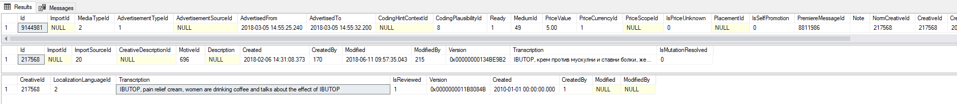

**CreativeId = MutationInfo.Reprezentant**

**Shrnuti: Mam CreativeId . Na tabulce CreativeId je sloupec Transcription. Tomuto sloupci odpovida preklad v tabulce Creative.Translation. ( Na zaklade creativeId sloupec Transcription )**

**V dialogu mam TmutationWrapperModel ze ktereho se bude brat transkripce.**

**Na zaklade jeho Id se podivam do tabulky translation na preklad**

**Reknu:** // updatni norme ktera vyhrala => Correct, transkripci kterou vybral uzivatel => dialog.selectedItem

**Reknu:** Updatni v tabulce Creative.Translation norme ktera vyhrala => correct, sloupec transcription podle radku kde je preklad pro dialog.SelectedItem

# Kristina Lutovska jak se pracuje s normovadlem

[‎6/‎7/‎2018 4:48 PM] Peter Hlavenka:

Ahoj, mam neco poresit na Normovadle. Nacetl jsem message do zalozky Mutations, ale nezobrazi se obsah. Co delam blbe?

[‎6/‎7/‎2018 4:49 PM] Peter Hlavenka:

predpokladam, ze uzivatel oznaci stejne normy checkboxem IsSame a na tlacitko ResolveDuplicites se sjednoti (mam to anglicky)

[‎6/‎7/‎2018 4:53 PM] Kristýna Lutovská:

ahoj, no tak už jsou asi všechny vyřešené, když tam nic není

[‎6/‎7/‎2018 4:56 PM] Kristýna Lutovská:

můžeš zkusit odškrtnout nenačíst vyřešené :)

je to ten první rámeček vedle tlačítka načti mutace

[‎6/‎7/‎2018 4:57 PM] Peter Hlavenka:

message se mi nactou , jen nevidim videa.  Asi spatne kodeky

[‎6/‎7/‎2018 4:57 PM] Kristýna Lutovská:

jooo, no to jsou spatné kodeky urcite :)

ale s tim je trochu problem

oni nejak nefunguji na vzdaleno plose

*vzdalene

[‎6/‎7/‎2018 5:00 PM] Peter Hlavenka:

ok poresim .  Takze prace s mutacemi znamena oznacit stejne , sloucit a ulozit.   Na co jsou ty checkboxy  IsSame oznacuje stejne normy,  co je Correct a Resolved to musi taky zaskrtavat uzivatel?  Kdy a kdo zapisuje transcripci ?

Tuto konverzaci jsme uložili. Brzo ji najdete na kartě Konverzace ve Skypu pro firmy a ve složce Historie konverzací v Outlooku.

[‎6/‎7/‎2018 5:15 PM] Kristýna Lutovská:

smankote :D

to fakt nevim

hele tak postupně

[‎6/‎7/‎2018 5:16 PM] Kristýna Lutovská:

když označuje stejné, tak všude zaškrtne shodná a pak u jedné z nich nechá zaškrtnuto platná -> to potom bude ta Norma

jedna zástupná pro všechny ostatní stejné

tlačítko vyřešeno se pe podle mě zaškrtne samo, když to uložíš, ale ruku do ohně bych za to nedala.. můžeš to zkusit na stoupovi

[‎6/‎7/‎2018 5:17 PM] Kristýna Lutovská:

nebo to zkusím zítra já, ale až odpo, dopo nejsem, když počkáš :)

transcripce se zapise v případě rozdílných kreativ, aby si na první pohled poznal, v čem se liší

[‎6/‎7/‎2018 5:18 PM] Kristýna Lutovská:

příklad - úplně stejná kreativa na kaufland, ale u jedné bude na konci paprika a u druhé bude banán, tyhle kreativy se tedy nesloučí a ten, kdo to kontroluje, napíše do poznámky banán a paprika

[‎6/‎7/‎2018 5:19 PM] Peter Hlavenka:

dekuju , mas u me mangovou limonadu   :D

áš zač vůbec! :)

super! :D

# Porovnání kreativ - zůstává zobrazená maska

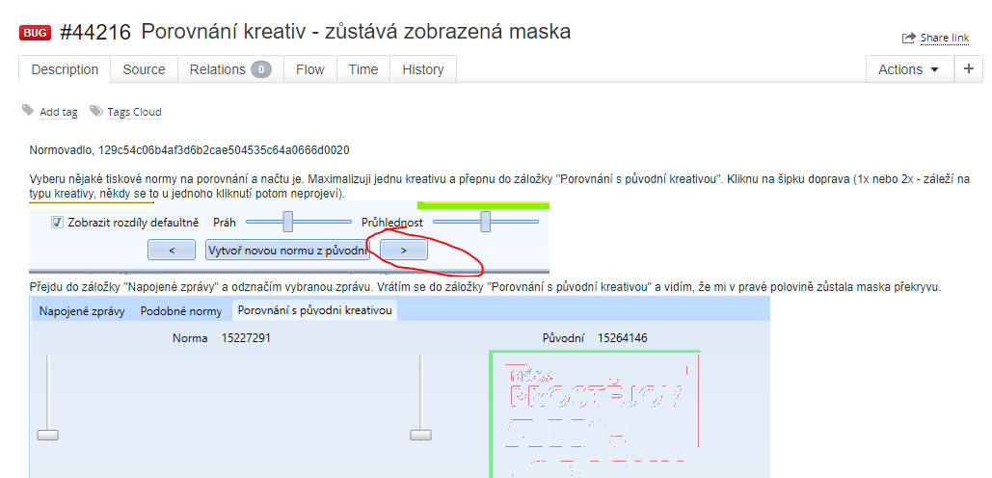

Jedna se o zalozku Creative comparison:

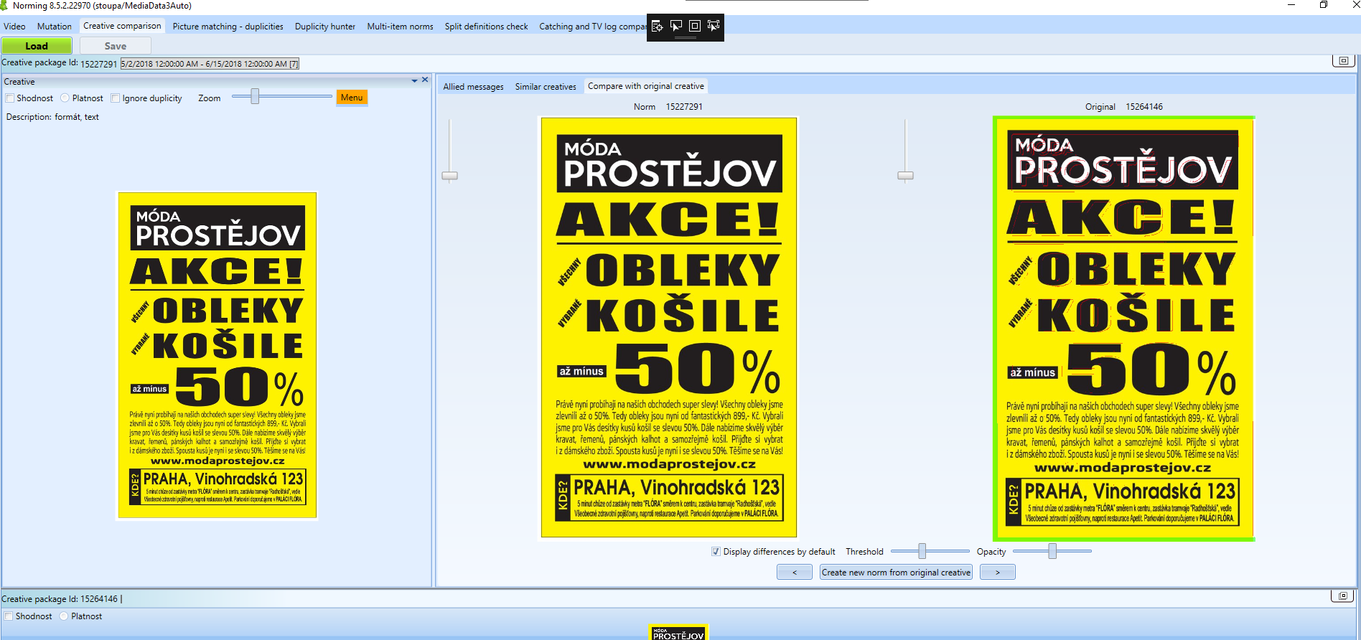

ComparedImageViever

imageViewerView

PressDuplicitiesView

DuplicitiesResolvingConductorView

Maximizuje obrazek =>

Tlacitkem Load nactu, Vlozim Id tiskove normy, do dialogu, tady vlozim dve id : **15227291** , **15264146 .** Podle vizualniho stromu vidim ze obrazek je uvnitr canvasu

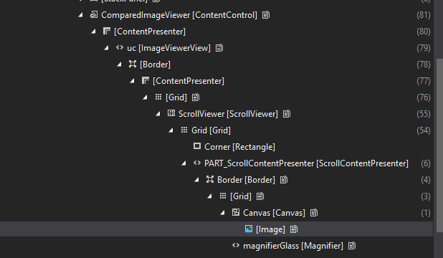

Dostanu se do ImageViewerView

Zajima me taky kam se dostanu skrze toto tlacitko  => PressDuplicitiesView

<Button

Width="50"

Margin="5"

Micro:Message.Attach="[Event Click] = [Action NextMessage($dataContext)]"

Content="&gt;"

IsEnabled="{Binding MessagesControlViewModel.CanNextMessage}" />

Soucasti PressDuplicitiesView jsou I vsechny tri zalozky

Kdyz stlacim tlacitko  posunu se na dalsi normu v seznamu . Ta se vlozi do property SelectedItem. Kdyz pohnu posuvnikem Threshold tak ten efekt ktery se ma odstranit zmizi. Podivam se co nastavuje posuvnik threshold a pokud se odznaci v checkboxu na zalozce alliedMessages SelectedMessage tak v setteru jen vynuluju hodnotu teto property.

ImageCreativesComparsionView

<Slider Minimum="0" Maximum="1" Value="{Binding Path=ComparedImageViewer.OverlayThreshold}" Width="120" VerticalAlignment="Center"/>

Takze : Ta porovnavana komponenta vpravo je properta na: ImageComparsionViewModel.ComparedImageViewer coz je ImageViewerViewModel

ImageViewerViewModel ComparedImageViewer { get; set; }

**15227291** , **15264146**

# Zadani: Zustava status bar I po prekliknuti na jinou zalozku

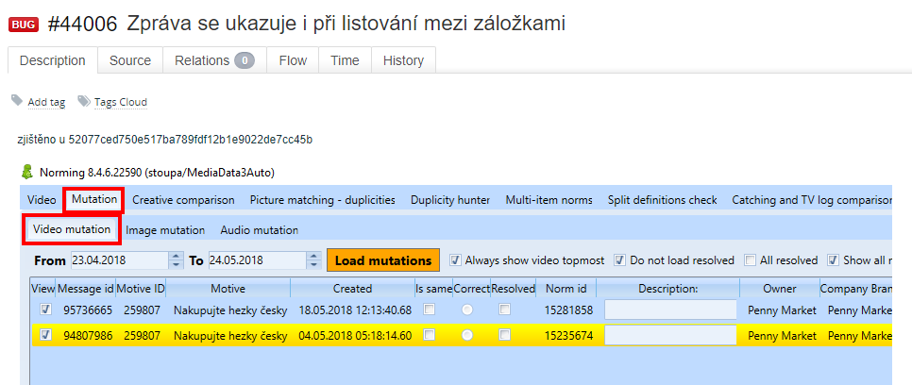

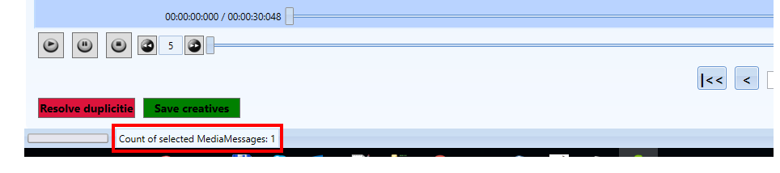

V zalozce mutace na videoMutace dame LoadMutations, po nacteni se kliknutim na Id muzeme dostat do zalozky Video a kdyz tam selectnu message, zustane ve statusBaru count.





VisualTree me ze statusBaru prenese do ShellView

<StatusBarItem

Background="AliceBlue"

Content="{Binding Message}"

FontSize="12"

Foreground="{Binding MessageColor}" />

Na zobrazovani message je v Normovadle InformationService: IinformationService

Zobrazeni message probiha takto :

AlliedMessagesViewModel

m_informationService.InvokeInformationOccured(this, $"{LanguageLocalisation.**CountSelectedMessages**} {m_selectedAlliedMessages.Count}", InformationSeverity.Info);

Zalozky jsou reseny pomoci CaliburnMicro.Conductor

Musim se napichnout na event zmeny zalozky : Activated

<https://stackoverflow.com/questions/39266254/caliburn-micro-screen-activated-events>

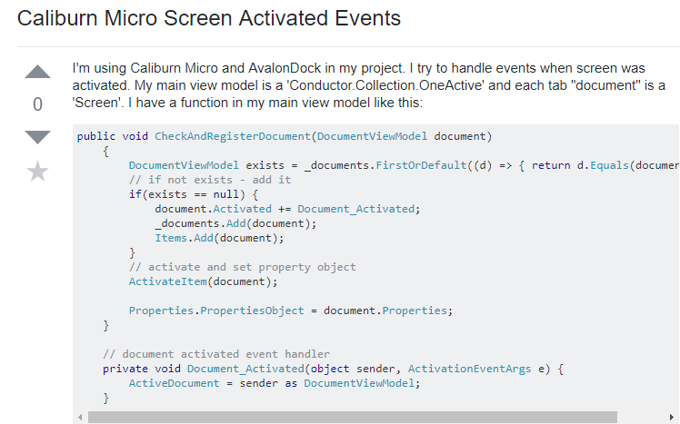

Vsechny zalozky jsou nejaky VM napr: VideoViewModel : ViewModelBase.

Na bazovku muzu pridat posluchace eventu Activated .

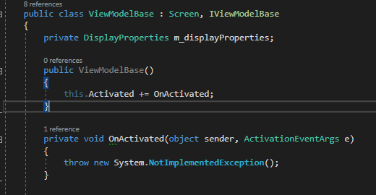

V metode OnActivated poresim jak se ma zobrazovat properta Shell.Message na zaklade toho, o jaky VM se jedna.

Jelikoz ShellViewModel dedi od teto bazovky, muzu si sem prehodit propertu Message a rovnou ji tu mazat pri prepnuti zalozky.

# Zadani: Odchytit query a zjistit proc pada na timeoutu

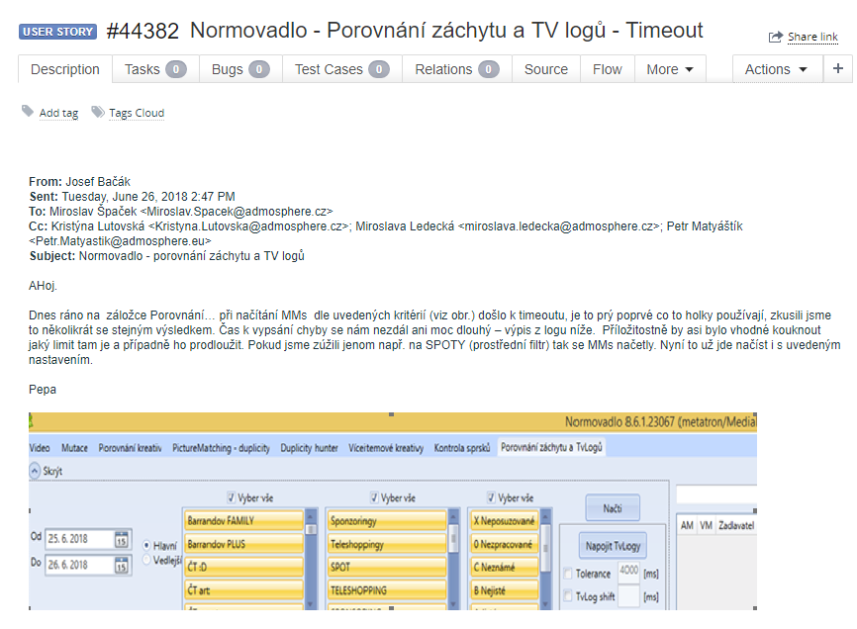

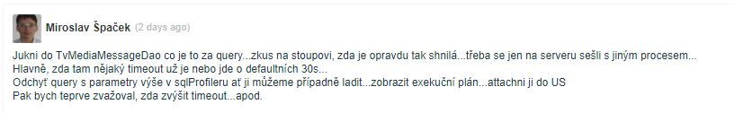

Tlacitko Load na zalozce Catching and TV log comparison

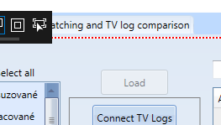

Me dostane do TvLogsComparsionFilterView

<Button

Name="RequestLoad"

Grid.Row="0"

Width="80"

Height="30"

Margin="3"

Content="{x:Static Localisation:LanguageLocalisation.Load}"

IsEnabled="{Binding LoadEnabled}" />

**Problem**

TvMediaMessageFindTvImportItem(MediaDataDataModel model, DateTime from, DateTime to, bool onlyUnAmbiguous, short? mediumId = null, int? tvLogShiftInMs = null, int? toleranceInMs = null)

**BLToolkit.Data.DataException:** 'The SELECT permission was denied on the object 'TvImportItem', database 'MediaData3Auto', schema 'Import'.'

**Reseni:**

# Zadani 25.07.2018 : Normovadlo - Porovnání záchytu a Tvlogů - Povolit selectovat jen jednu stanici (medium)

|  |  |
| --- | --- |
| [#44616](http://tp.mediaresearch.cz/RestUI/Board.aspx?acid=6C17D8319C81AC3D36AFAD64CAE08A28#page=userstory/44616&appConfig=eyJhY2lkIjoiNDRGMDk4QUQ1MDIzMThCMDQzODI4QTQ0OTU3OUI2RjkifQ==) |  |

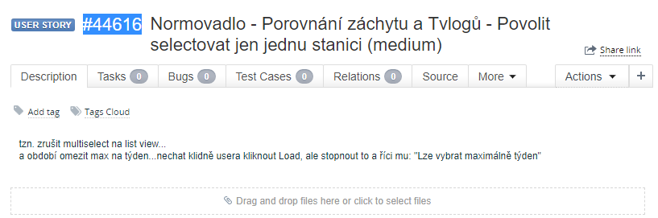

TvLogsComparsionFilterView

<ListBox

Name="StationsContainer"

Width="200"

Height="120"

Utilities:ControlsExtensions.SelectAllItems="{Binding SelectAllMedia}"

cal:Message.Attach="[Event SelectionChanged] = [Action StationSelectionChanged($eventArgs)]"

DisplayMemberPath="MediumVersion.Name"

ItemsSource="{Binding Stations}"

SelectionMode="Single" /> // Predtim Multiple

 => TvLogsComparsionFilterView

<Button

Name="RequestLoad"

Grid.Row="0"

Width="80"

Height="30"

Margin="3"

Content="{x:Static Localisation:LanguageLocalisation.Load}"

IsEnabled="{Binding LoadEnabled}" />

**Reseni:**

**V metode RequestLoad dam podminku, vyhodim messageBox a return pokud neni splnena + odeberu z listBoxu utilitku SelectAllMedia a zrusim zaskrtavatko SelectAll**

if (tvFrom < DateTime.Today.AddDays(-7))

{

MessageBox.Show(LanguageLocalisation.OnlyOneWeekCanBeSelected);

return;

}